**체크박스 인식**

다음 이미지에서 체크박스를 찾고 체크 유무를 판단할 수 있는 처리 방법을 제시하고 구현합니다.

* 처리방법에 대한 방안은 2장 내로 기술하며 (markup format) 작동하는 코드 또는 이미지를 제출합니다.
* 공개된 모델 또는 오픈소스 사용시 반드시 그 출처를 명시 및 첨부하며 활용한 방법을 기술합니다.

**1. 아래 문서 이미지에서 체크박스를 찾고 체크 유무를 판별하는 프로그램을 구현합니다.**

[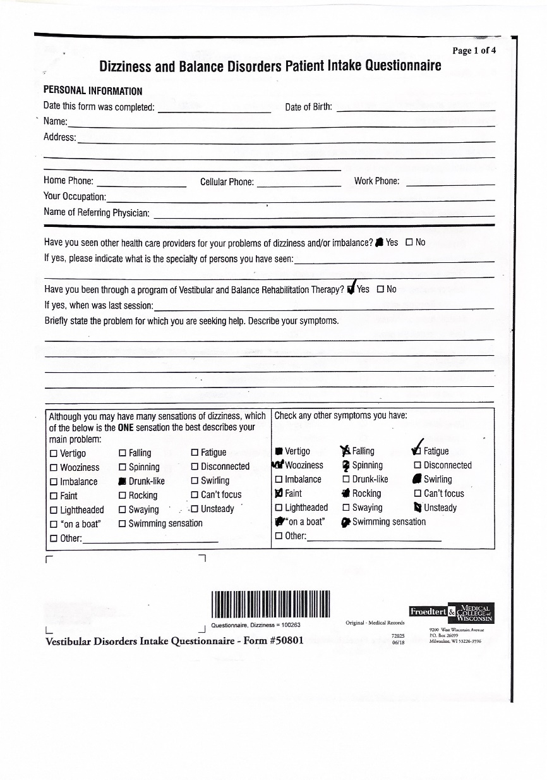](http://172.17.22.57/kbocr/kbaiocr/uploads/b1dcfc7407880a5a567457a4400090c9/5_2.jpg)

**2. 아래 문서 이미지에서 체크박스를 찾고 체크 유무를 판별하는 프로그램을 구현합니다.**

[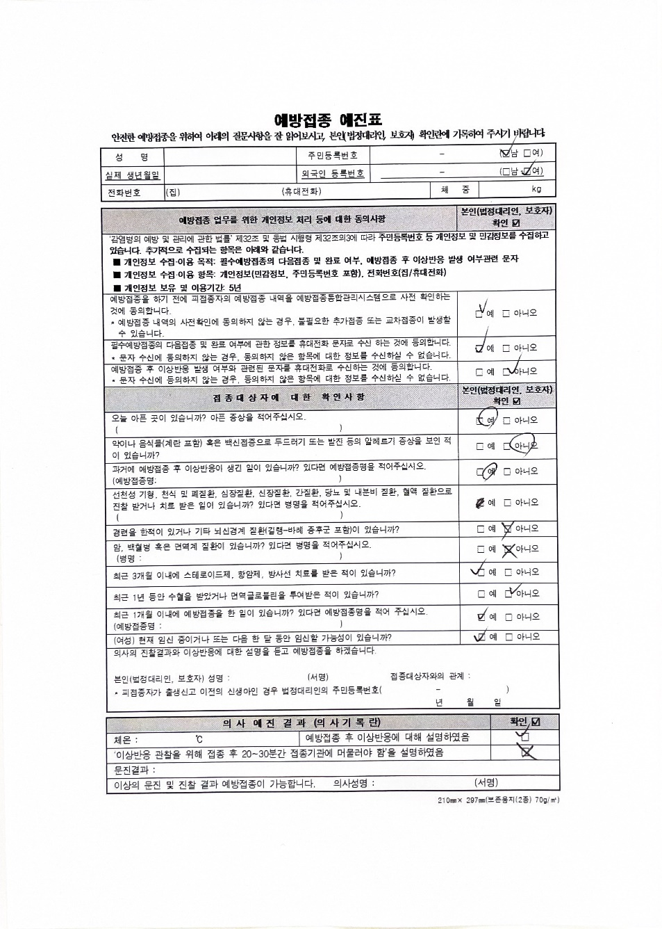](http://172.17.22.57/kbocr/kbaiocr/uploads/d446c2bc937d7954dbc8a5bc6f313c4d/3_2.jpg)

**테이블 인식 및 처리**

다음 이미지에서 테이블의 구조를 추출하고 연관관계를 도출할 수 있는 방법을 제시하고 구현합니다.

* OCR이 되어있다 가정합니다 (문자 위치 및 문자 인식 된 상태).
* 처리방법에 대한 방안은 2장 내로 기술하며 (markup format) 가능하다면 작동하는 코드 또는 이미지를 제출합니다.
* 공개된 모델 또는 오픈소스 사용시 반드시 그 출처를 명시 및 첨부하며 활용한 방법을 기술합니다.

**1. 아래 문서 이미지에서 테이블 구조 (영역) 을 인지하고 구조간 관계를 설명할 수 있는 프로그램을 구현합니다.**

예) 구분-개인영역, 질문-발열과 호흡기 증상, 답변-예, 개인영역-발열과 호흡기 증상-예

[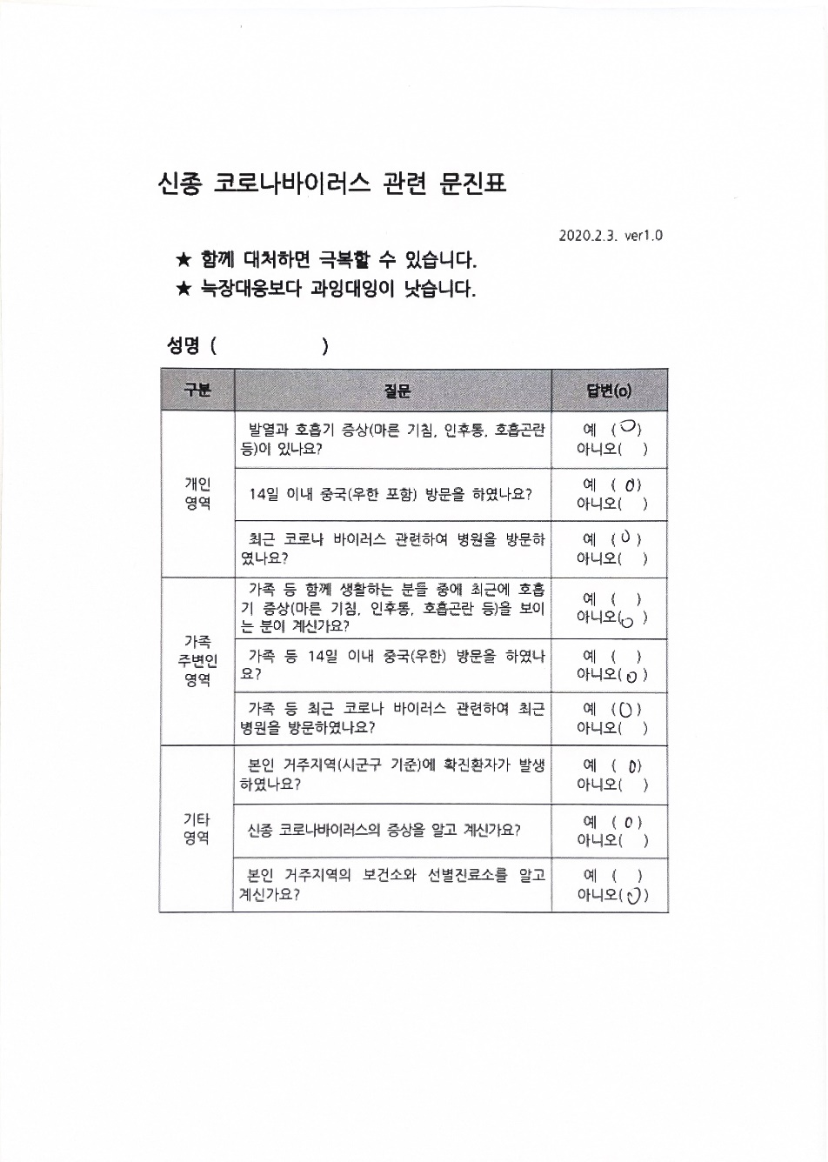](http://172.17.22.57/kbocr/kbaiocr/uploads/61824222cbae64d73cda6b974ac19d91/0_7.jpg)

**2. 아래 문서 이미지에서 테이블 구조 (영역) 을 인지하고 구조간 관계를 설명할 수 있는 프로그램을 구현합니다.**

예) 시각-1-아이가 눈을 잘 맞춥니까?-예

[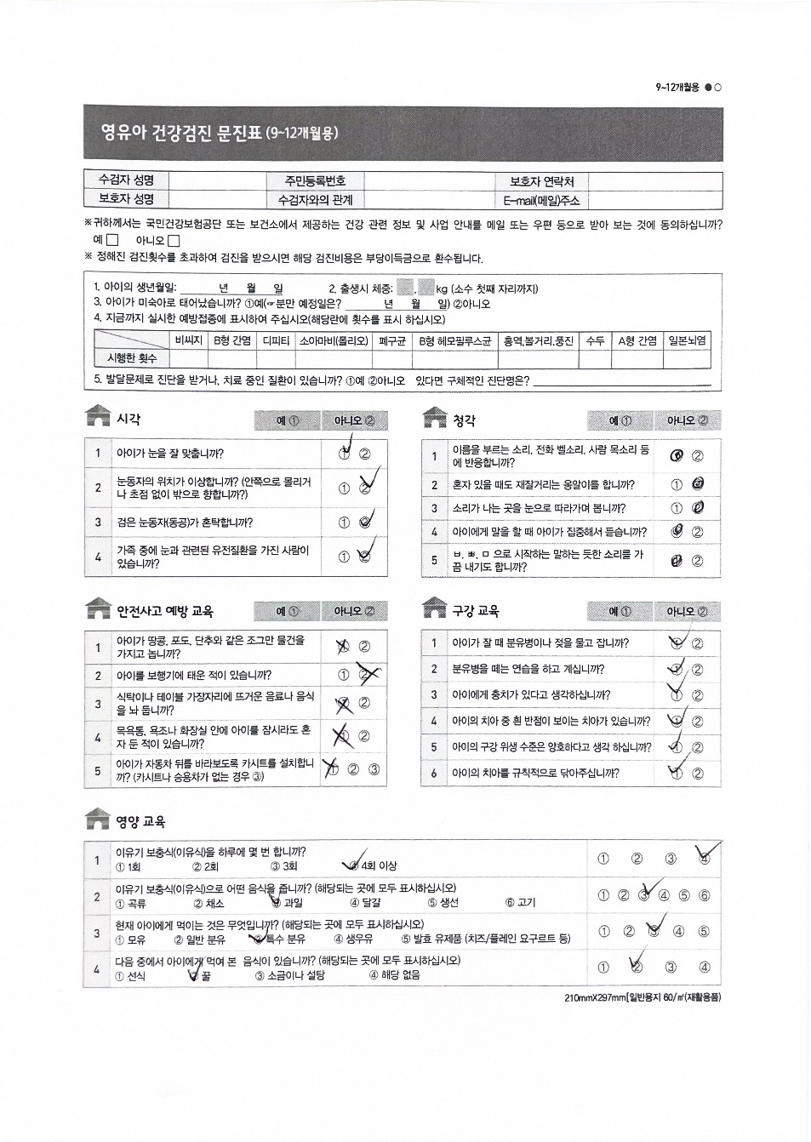](http://172.17.22.57/kbocr/kbaiocr/uploads/703ae37ade8bc3534f167633b9016f2d/4_2.jpg)